Ⅳ-7：脊髄損傷
１：概念
（１）脊髄
脊髄は長い管状の構造物で，脳幹の下端から脊椎の一番下近くまで続く．
脊髄にある神経は，脳と他の部位との間でメッセージを伝達する．
また，膝蓋腱反射などの反射の中枢でもある．
頸髄：C₁～C₇
胸髄：Th1～Th12
腰髄：L1～L5
仙髄：S1～S5
尾髄：C₁～C_{３}またはC₁～C₅
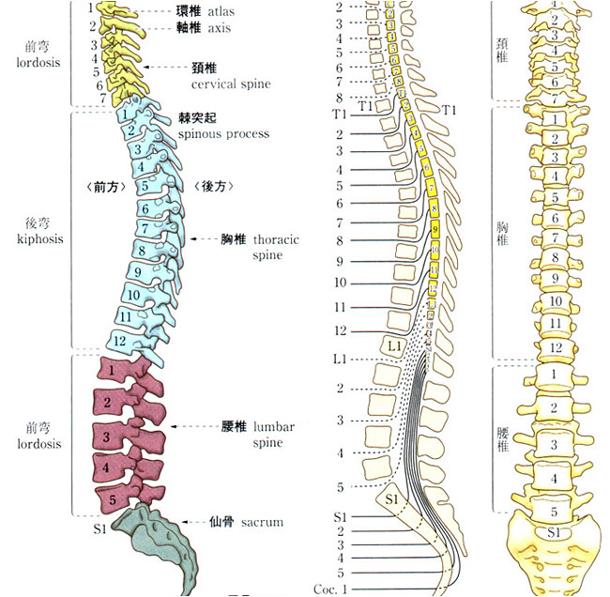

（２）脊髄の構造
①脊椎骨
頭蓋骨の後頭骨にある大後頭孔より下降し，骨盤に至る．
脊椎は，頸椎7椎（まれに8椎） ，胸椎（12椎） ，腰椎（5椎） ，仙椎（5椎）
および尾椎（3-6椎）の約30個の椎骨から形成される．
骨と骨は関節でつながっており，その間にはクッションの役割をする椎間板がある．

②脊髄の断面
縦走する神経細胞で構成される白質が，神経核（神経細胞体の集まり）である灰白質
を囲む構造．
なお，逆に脳では灰白質が白質を囲む構造となっている．

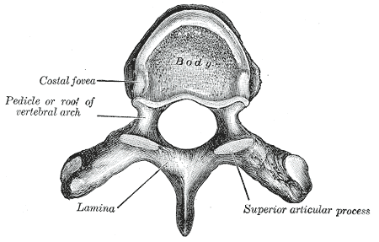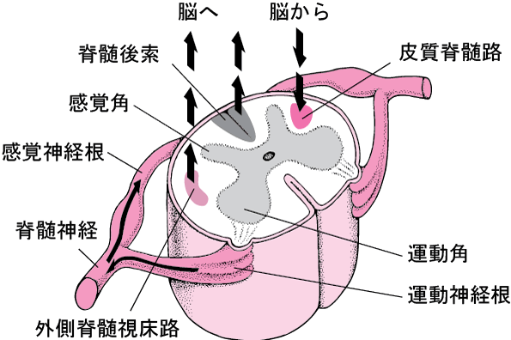

（３）脊髄損傷とは
脊椎の脱臼や骨折によって脊髄が圧迫されることによって起こる．
脊椎の骨折，脱臼，圧迫により，脊髄の機能が損傷した状態．
完全麻痺と不全麻痺がある．

損傷された脊髄から遠位の運動・知覚の障害が出現する．
完全麻痺では下肢が全く動かず（頚椎では四肢が全く動かない） ，感覚もなくなる．

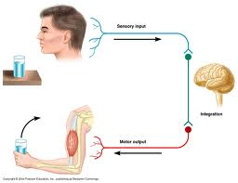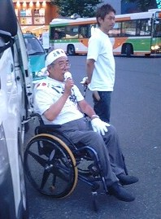

２：病因と病態
（１）原因
①外傷
多くが外傷によって発症する．
交通事故---43.7％，
転落-------28.9％，
転倒-------12.9％，など．

（２）脊髄損傷による障害
運動麻痺と感覚障害を主として，呼吸・循環機能にまで波及する．
身体活動量が制限されている場合が多くある．

（３）機能障害の重症度評価法
①米国脊髄損傷協会(ASIA:American Spina-lnjury Association)の評価法
A）完全麻痺
仙骨分節S4～5に感覚または運動機能が残存していない状態．

B）感覚不全麻痺
運動機能は麻痺しているが，感覚は神経学的レベルより下位に残存し，S4〜5の
仙骨分節を含み（S4～5 の触覚またはピン刺激，もしくは深部肛門内圧検査に
反応する），かつ体のいずれかの側面で，運動レベルより3レベルを超えて低い
運動機能が残存しない状態．

C）運動不全麻痺
随意肛門収縮（VAC）のある最尾側の仙骨分節で運動機能が残存する，または，
患者は感覚不全麻痺の基準を満たし（LT，PPまたはDAPによって，最尾側
仙骨部分節S4〜5の大半で感覚機能が残存する），かつ体のいずれかの側面で，
同側運動レベルが3レベルを超えて低い運動機能が一部残存する状態．
(これに含まれる主要または非主要筋機能により，運動不全麻痺状態を判定)

AISがCの場合，単一神経学的レベルより下位の主要な筋機能の半分未満の
筋肉がグレード3以上．

D）運動不全麻痺
上で定義した単一神経学的レベル下位での主要な筋機能の少なくとも半分以上
がグレード3以上の筋肉を有する運動不全麻痺状態．

E）正常
ISNCSCIを用いて検査した感覚と運動機能が全項目で正常と評価され，患者に
以前は欠陥があった場合，AISグレードはEとなる．
初期の脊髄損傷がない場合は，AISの評価をされない．

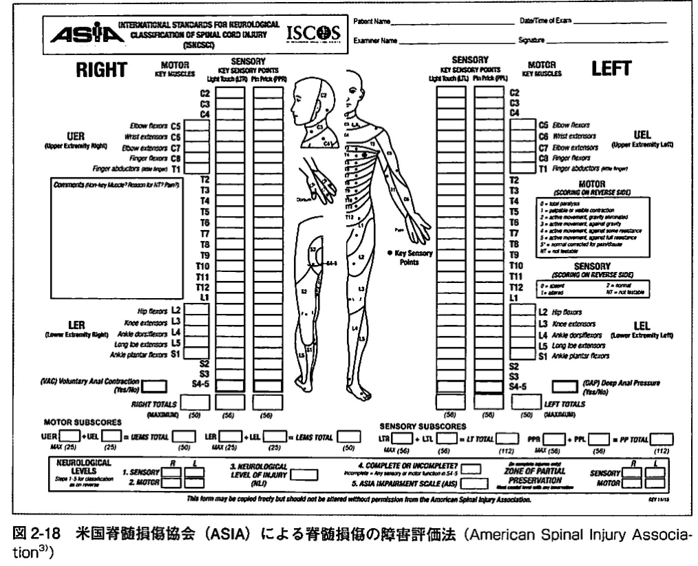

②フランケル分類
脊髄損傷の重症度をその人の日常生活のADLの程度を元に評価する分類．
Grade AからEまでの5段階の区分があり，アルファベットがAに近いほど障害の
重症度が高くなる．

分類の方法は運動障害と知覚障害の有無により分けられる．
従来はフランケル分類のみで区分されていましたが，さらにB，C，D群を予後に
よって細分化したものを改良フランケル分類という．

A）Complete (完全麻痺)
一番重症度の高い分類．
仙髄の知覚(肛門周囲)脱失と，運動(肛門括約筋)の完全麻痺．
肛門の筋肉を自分の意思で動かすことができないことと，その周囲の感覚を
元に分類される．

完全麻痺なので，脊髄の連続性が完全に絶たれてしまった状態で，歩くことも
足を動かすこともできず寝たきりになってしまう．

B）Sensory only (知覚のみ)
運動が完全に障害されていて，感覚の一部が残っている状態．
完全に運動が障害されているので，歩くことができないだけでなく、完全に動かす
ことができない．

さらに改良F分類では，感覚がある部分によって以下のように分類される．

B1：仙髄領域のみ触覚残存．
B2：仙髄領域だけでなく，下肢にも触覚が残存する．
B3：仙髄領域か下肢に痛覚が残存している．

C）Motor useless (運動不全)
動不全で有用でない状態．
改良F分類では，下肢の筋力を徒手筋力テスト（MMT）で分類する．
C1：下肢筋力が1，2程度
C2：下肢筋力が3程度

MMTの2と3の違いは重力に逆らって足を動かすことができるかである．
歩くことができなくても，寝ている状態で膝を立てることができればC2，
できなければC1というように判断される．
また，歩くことができても，距離が10m以下であればC2と判断される．

D）Motor useful （運動あり）
筋力の低下や感覚障害があるものの，実用性のある運動ができる場合．
実用性のある運動とは，歩行やトイレの動作，入浴や着替えなどの日常生活で
行う運動のこと．
F分類Dではほとんどが，自力排尿ができるという特徴もある．

改良F分類ではどんな移動手段ができるのかなどにより，次の4つに分類
される．
D0：急性期歩行テスト不能
D1：車椅子を併用する
D2：杖独歩あるいは中心性損傷例
D3：独歩可能

E）Recovery (回復)
運動機能と感覚機能は正常と判断された場合，
中には身体の一部に痺れを感じる人もいるかもしれないが，痺れはフランケル
分類には含まれていないため，痺れていても，Eと判断される．

３：疫学
（１）発生頻度
年間平均 約40人／100万人. （年間 約5,000人）
脊髄損傷の約75％は頸髄損傷が占める．

（２）発生年齢
20歳代と50歳代以降に多く，二相性のパターンを示す．
男女比＝4：1（男性に多い）

（３）好発部位
第5ないし第6頸椎，および胸腰椎移行部に多発する．

４：臨床症状
（１）脊髄損傷の種類
①完全損傷
脊髄の機能的連絡が完全に損傷されているもの（運動と感覚がない）
②不完全損傷
部分的に損傷を受け，他の部位が健全なもの（なんらかの感覚と随意運動残存）

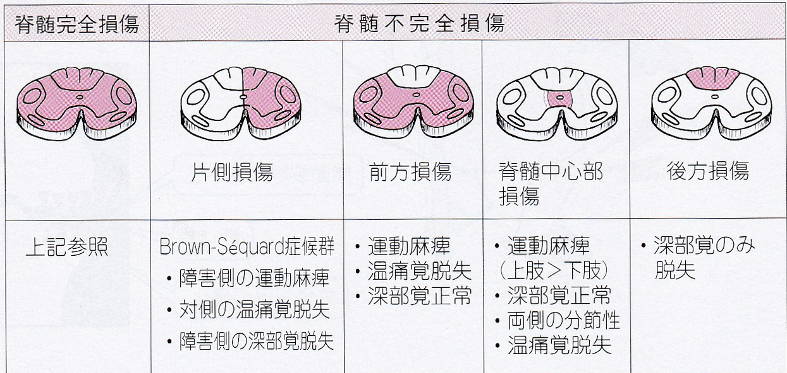

（２）脊髄損傷で生じる症状
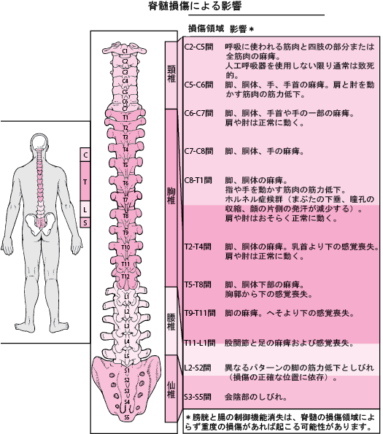

①損傷髄節以下の運動麻痺・感覚麻痺
損傷脊髄以下の支配領域に運動麻痺・感覚麻痺が起こる．
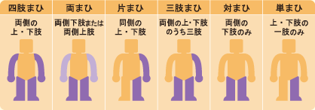

②痙性麻痺
筋肉が硬直し手足の運動ができない状態で，脳卒中後などに現れる．
弛緩性麻痺の反対の状態．
原因疾患は，脳性麻痺，脊髄損傷，脳血管障害，重症頭部外傷など．

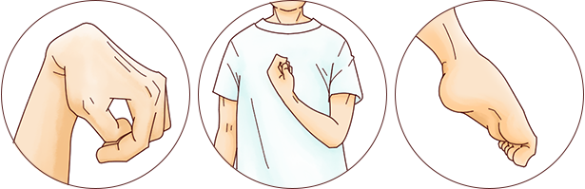

③痙縮
痙性麻痺とほぼ同義．
脊髄の神経細胞は脳との連絡を断たれると反射が亢進し，徐々に過剰に活性化する．
脳卒中や脳性麻痺など脳の病気や，脊髄損傷やALS（筋委縮性側索硬化症）のような
脊髄や神経の病気などで，筋肉が緊張しすぎて，手足が動かしにくい，首や背中が
反ってしまう，勝手に動いてしまう状態となる．
痙縮では，手指が握ったままとなり開こうとしても開きにくい，肘が曲がる，
足先が足の裏側のほうに曲がってしまうなどの症状がみられる様になる．

④自律神経障害
T5～T6胸髄節以上の高位脊髄損傷者の麻痺域からの侵害刺激により引き
起こされる.

おもに膀胱や直腸の充満が誘因となることが多い．

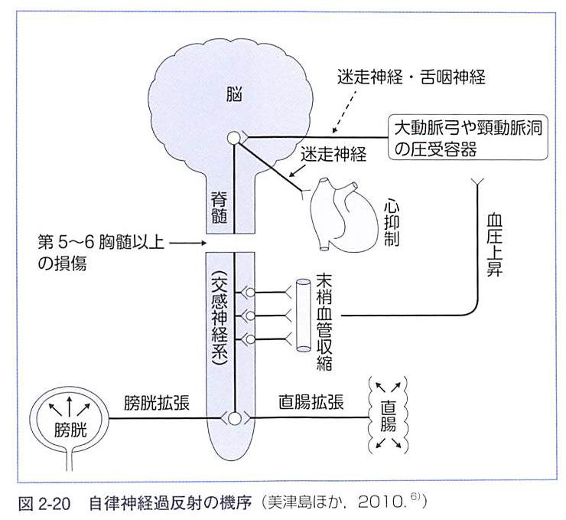

⑤高位脊髄損傷に伴う症状
損傷箇所が上にいくほど障害レベルは高くなる．

１）吸気不可能
横隔神経の頸髄(C3～C5)が障害を負うと吸気が不可能となり，人工呼吸器が
必要．
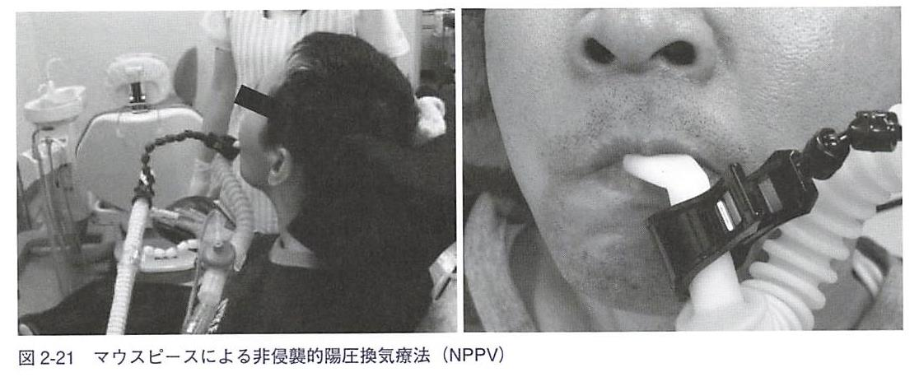

２）副交感神経の優位
高位脊髄損傷では，交感神経は分断されるが，迷走神経機能は残存するために
副交感神経優位となる．
徐脈と低血圧になりやすく，起立性低血圧が生じやすい．
一方，急激な血圧上昇と頭痛にも注意が必要．

⑥排尿・排便機能障害

⑦褥瘡形成
寝たきりなどで体位変換が充分に行われないと，褥瘡が生じる．

＊）補足：交感神経
交感神経の中枢は脊髄にある．
脊髄の両側には交感神経幹が走っており，脊髄から出た神経繊維はここに入って，
各臓器へ分布している．

＊）副交感神経
副交感神経は脳幹（中脳・橋・延髄）と仙髄から伸び，顔面神経や，迷走神経として
腹部内臓などに分布している．

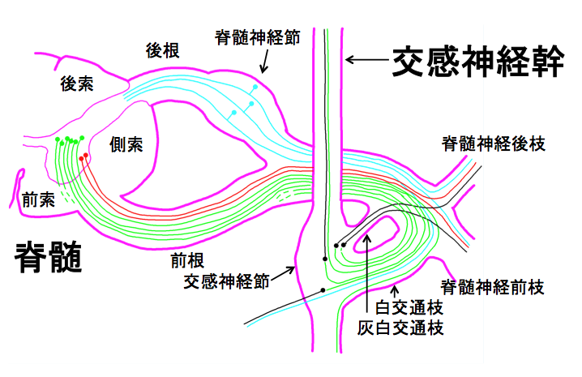

５：脊髄損傷と医療
（１）受傷直後の治療
メチルプレドニゾロン大量投与.
整形外科的治療.

（２）回復期治療
セルフケア能力の獲得を含めたリハビリテーション

６：脊髄損傷と歯科医療
（１）口腔の特徴
①脊髄損傷患者に特有の口腔所見
脊髄損傷患者に特有の口腔所見はない．
場合により咬耗，咬合性外傷（マウススティック使用）が認められる．

②う蝕と歯周病
発症後の口腔衛生管理が不十分であれば歯周疾患やう蝕の重症化を招く．
障害の程度によっては，口腔衛生に関する自立に向けた指導を行う．
四肢麻輝の患者では上肢機能が使えないので，マウスピースやマウススティックを
使用して機器の操作を行うことが多くなる．
マウスピース装着による口腔の衛生管理について指導が必要．

③マウスピースによる非侵襲的陽圧換気療法(NPPV)を受けている症例
口腔乾燥や咬耗，アブフラクション(くさび状欠損）を認めることがある．

（２）歯科治療・口腔ケア時の注意事項
①歯科治療時のモニタリング
自律神経過反射による高血圧と徐脈に注意する必要がある．
180／110以上の場合は，歯科治療を延期する．
非麻痺域の血管拡張により生じる頭痛顔面紅潮，発汗などの観察も行う．

②血圧上昇時の緊急処置
患者に座位をとらせる．
下半身を圧迫しているストッキングなどを除去して降圧するのも有効．

③起立性低血圧
診療台を起こす時は，ゆっくりと起こす．

④自律神経過反射の予防策
治療前日の排便や治療前の排尿指導を行う．
急激な体位変換は，血圧低下や不随意性の筋緊張状態である痙縮を起こすので
避ける．
非侵襲的陽圧換気療法(NPPV)を受けている患者では，血圧や脈拍以外にSpO2
監視を行う．
痰などの気道分泌物貯留にも注意する必要がある．

